四川省工商移动执法系统
开发方案

文档信息
项目名称 | 四川省工商移动执法系统
项目经理 |  | 文档编号 | DEV-HX-GS-01 | 版本号 | 1.0
变更记录
版本编号 | 版本日期 | 作者 | 说明
V 1.0 | 2008-12-12 | 成都和迅科技有限公司技术部 | 创建

目录(CONTENT)
工商移动执法系统技术方案 1
1． 引言 2
1.1编写目的 2
1.2背景 3
2． 业务需求分析和项目目标 4
2.1业务需求 4
2.2业务流程 6
3总体设计 7
3.1总体框架 7
3.2系统网络方案 8
3.3系统软件架构 8
3.4系统安全方案 9
4手机端功能设计 10
4.1现场执法 10
4.2工商执法应急手册 11
4.3内部资讯 11
4.4分工任务 11
4.5数据查询 11
4.6领导功能 11
4.7移动办公 12
5系统配置 12
5.1服务器选型 12
5.2负载均衡选型 14
5.3存储系统选型 15
5.4便携式打印机选型 16
5.5手机选型 17
5.6软件平台选型 20

引言

1.1编写目的
为了加快四川省工商局信息化建设进程, 实现工商管理信息化全覆盖责任体系建立，从而推动四川省工商管理资源配置，推进工商管理资源的优化整合，构建权责明确，行为规范，监督有力，高效运转的工商执法监督体系。一个数字化工商管理信息化工程建设迫在眉睫，从满足四川省工商管理信息平台移动执法系统建设,根据用户需求，特制定此设计方案书。

1.2背景
四川省工商行政管理局是四川省人民政府主管市场监督管理和行政执法的权威职能部门，在建立和维护社会主义市场经济秩序中负有重要职责。按照“转变职能、强化监管、精简机构、提高效能、增强执法的统一性、权威性和有效性”的职能调整要求, 四川省工商局以信息化手段促进管理水平提高, 提出了工商管理信息化的新理念, 并以此建立完整的工商管理全覆盖责任体系.
原来传统的企业管理、广告管理、食品管理、市场管理虽然经过信息化建设已经有了基础管理，但是管理分散、检查手段不足，存在工商管理被动后置，缺乏有效的监督和评价机制。四川省工商局利用信息化的手段，整合多项信息化技术，探索出工商监督管理信息化责任体系。在工商领域以单元编码工商管理新模式，加强了工商监督责任区域认定，为工商管理由被动型向主动型转变，由粗放型向集约定量型转变，由单一封闭管理向多元开发管理转变，提供了规范的政府业务管理模式。四川省工商局根据自身业务特点，将整体业务规范化，首先提出了以片管员为主网格单元管理，以监管管理部件规范业务，并进行信息化规范编码，以工商管理事件规范流程，也进行了信息化规范编码。为尽快实现工商管理从粗放管理向精细管理的转变，提高了政府行政效能和管理水平。通过以上可以将推动四川省工商部门的职责明确和细化、全面梳理工商检查、执法监督管理业务流程， 将工商监督管理业务规范化、标准化、流程化和定量化，形成完整的工商监测评价体系和考核体系。
本项目所指移动执法系统不是一个简单的无线应用系统，这个系统肩负的职责就是把较为复杂全覆盖管理体系成为现实，以先进的管理手段和管理理念形成科学的互动的，与各政府部门互联互通的完善统一、高起点的全覆盖移动执法系统。
本项目研制要达到的目的，一是分析当前工商管理的现状及存在的问题和弊端；二是在信息化管理全覆盖体系建设理念下，实现工商管理新体系；三是依托数字化技术创建工商管理的新模式，提升政府管理环境的水平和效能。

业务需求分析和项目目标

2.1业务需求
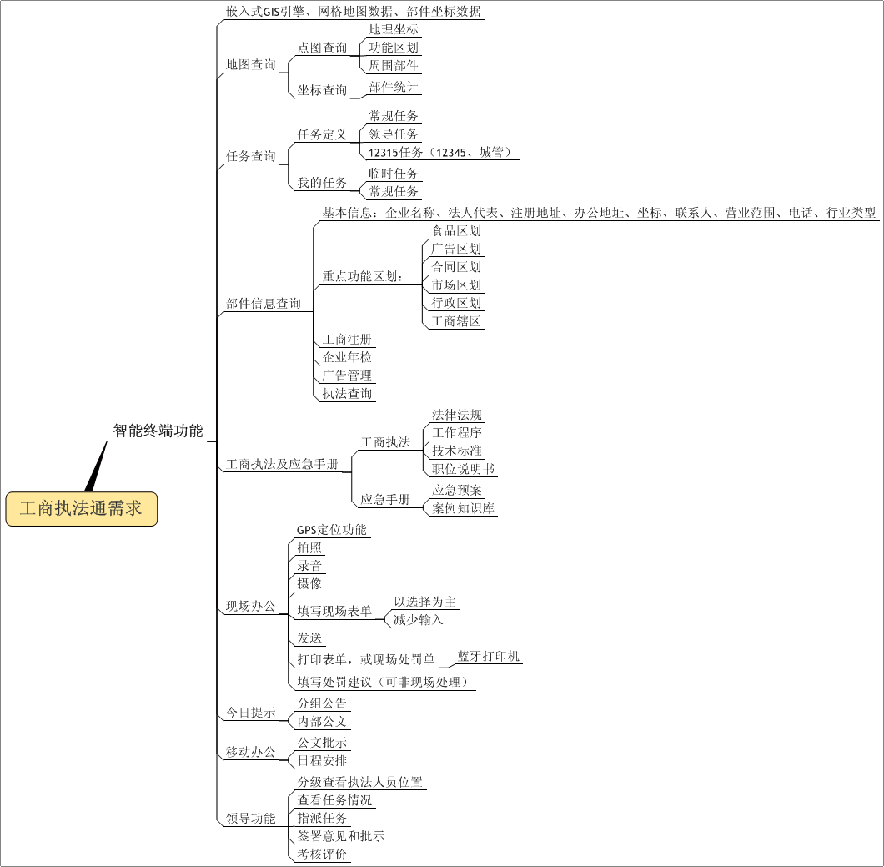
根据用户需求描述，该项目以满足工商外出执法人员移动工作的需要。基本功能要求包含以下：
- 移动办公：
- 公文批示：领导通过移动终端，查询自己是否有批示的文件。
- 日程安排：与办公网站一致，显示本周工作安排，包括各级领导的行程。
以上功能涉及人员权限管理。
- 专业信息查询
- 法律法规：对相关的法律法规进行查询和检索，为工商监察执法人员在执法过程中提供准确的依据
- 技术标准：对有关监察及收费标准进行查询和检索，为监察执法人员在执法过程中提供准确的依据
- 移动执法：
- 我的任务：执法人员可以查看由服务器后台发布的任务，并按任务规定执行，任务执行和未执行状态能够区分。任务可能来源与12315、上级指派及其他。
- 一般检查：执法人员使用移动终端内含嵌入式地理信息系统，对自己责任区的企业进行检查，检查类型、重点行业以及专项检查的对象不同，每次检查的重点也不一样，记录的内容也不一样。执法人员需要将进行现场拍照、录音和检查形成的检查表格，发送到业务系统中进行数据留存和相关的监管管理等工作。
- 处罚管理：执法人员使用移动终端和便携式打印机对发现的违法行为进行现场处理。执法人员通过现场多媒体采集和处罚表格填写，选择处罚类型和填写处罚意见，提交服务器后台，进入监察处罚流程。通过便携式打印机可以现场打印处罚通知单和立案登记表，便于现场办公，提高工作效率。目前处罚类型包括：行政告诫、立案审查。
- 企业信息查询：执法人员在进行执法的过程中，可以根据以下选择进行企业信息查询，配合现场检查和处罚处理。
  - 基本信息：地址、联系人、电话、行业类型等；
  - 功能区划：该企业的所处的市场功能区域，包括：行政区划、工商辖区、工商执法点等。
  - 企业审批和验收信息：审批意见、验收意见等信息
  - 企业营业执照：营业执照信息及年审情况
  - 涉案情况：该企业的涉案情况。包括涉案收费的金额、日期等
  - 处罚和投诉：显示该企业所有的处罚和投诉信息，包括处罚文号、处罚单位、处罚时间、处罚依据、处罚原因、投诉时间、投诉原因、投诉处理等信息。
  - 企业附属：位置、照片等
- 查询统计：执法监督人员可以查询自己上报的任务，领导可以查询当天上报信息。通过嵌入式地理信息系统查看各类信息。
- 领导批示：领导可以通过终端，对需要自己批示或流转需要到自己的处理案件和处罚通知，签署意见和批示。
- 业务管理：
用户需要能够查询和浏览所有现场检查多媒体表格，需要根据处罚发起的表格内容不同进行审批流转。系统需要部署工作流平台，以保证如下审批流程能够实现。
后台系统能够实现通过对外出执法人员、车辆的位置经纬度的采集，监控和调度执法人员。通过大屏幕实时显示人员位置。后台可以将统计当天发生的上报数据，并根据处理意见和情况，设置处理时限，系统自动提醒处理时限。

2.2业务流程
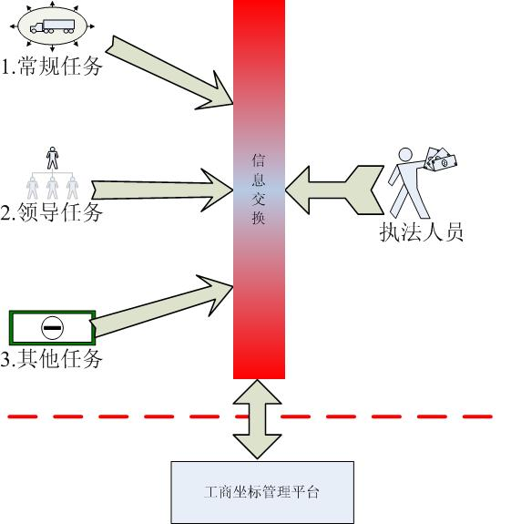
工商执法人员使用“工商执法通”进行现场执法检查，从业务流程的角度涉及3类主要任务。
- 常规任务：根据所监管的辖区划分，自动产生现场监察任务，按工作周或日的形式通知到执法责任人的“执法通”终端上，根据完成情况自动进入考核体系。
- 领导任务：部门领导根据临时需要，指派任务给指定的执法责任人，执法人员完成任务，系统自动通知领导。
- 其他任务：系统未来可以与12315监控中心（12345市长热线、数字化城市管理系统）、已有其他工商业务系统等进行对接，根据事件发生的单元，自动将事件形成任务通知执法人员和相关领导。现场处理完毕后，可以将消息通知对应系统。在未进行对接之前，提供输入界面，可以产生任务，经过授权人员，可以登录系统发起任务。对于在线监控数据出现告警后，自动产生系统任务，通知责任人。

3总体设计

3.1总体框架
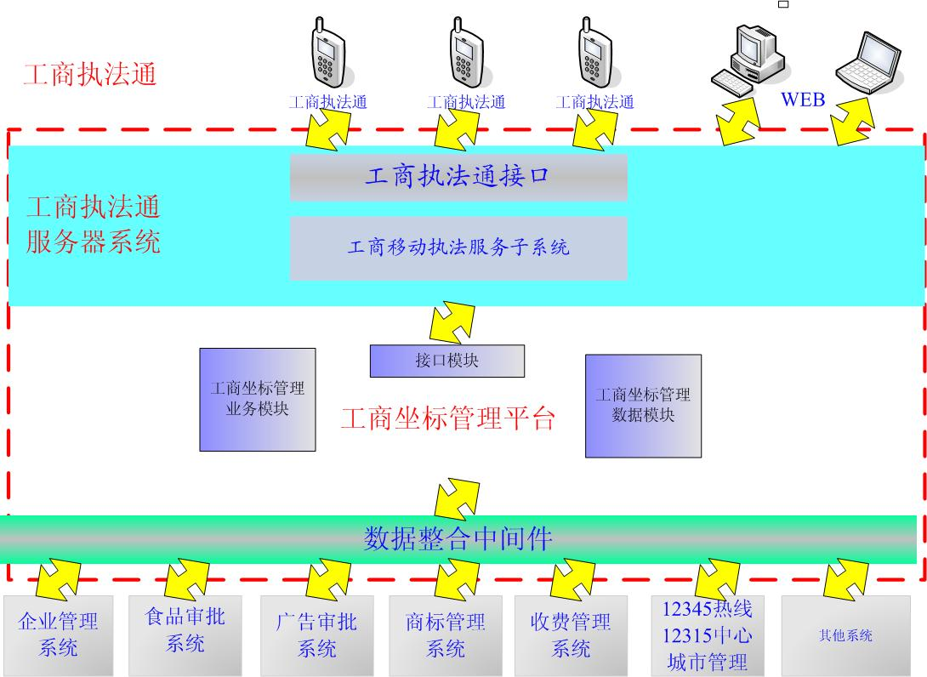
从系统上看，系统由工商管理信息平台和工商执法通系统。工商管理信息平台不是本方案的承建对象，该系统为本项目工商执法通提供后台数据支持，同时工商执法通把现场获得的数据同步给工商管理信息平台，进行后台流转和审批。
工商执法通系统主要包括两大部分，一是由网络、硬件、信息安全等硬件设备组成的工商执法硬件环境和在此硬件环境运行的系统软件、应用软件组成的工商执法支撑平台，二是基于智能手机设备和嵌入式操作系统开发的满足工商现场执法需求的工商执法通客户端程序。
工商执法通是系统表现层的重要表现方式，客户端使用C＋＋开发。产品功能以工商执法现场监察需求为出发点，实现了接收任务、数据查询、部件查询、综合查询、地图查询、现场执法、领导办公、考核查询等多个功能模块。
工商执法通服务器端通过接口获得工商执法通数据，并将数据同步给工商管理信息平台，同时也接收客户端发起的查询请求，并访问工商管理信息平台获得查询信息。
数据层是平台运行的基础，存储了系统运行需要展示的各类业务数据和现场执法监察数据。

3.2系统网络方案
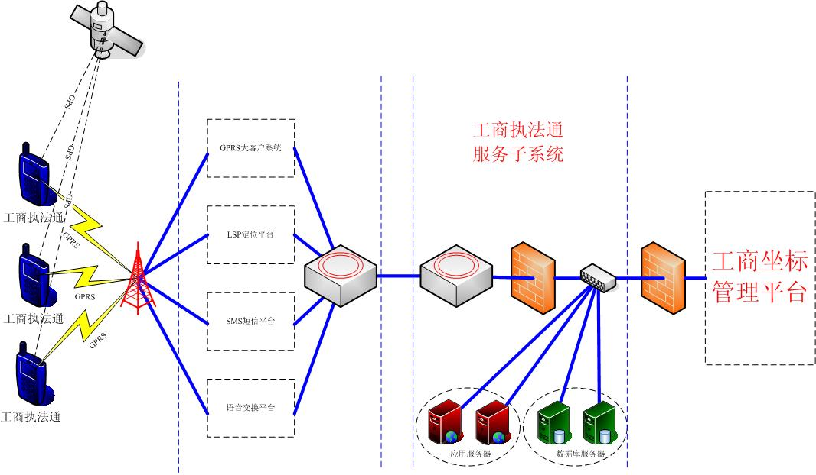
整个网络结构体现为四个部分：
第一部分由支持移动通信的智能手机构成。智能手机将安装工商执法通客户端程序，工商执法通通过移动通信网络的GPRS方式访问工商执法通服务子系统。工商执法通所有上传数据或接收工商管理信息平台的数据均通过工商执法通的服务子系统完成。
第二部分是由移动运营商的移动通信网络和基于网络的各类数据资源或方式组成。如专为集团客户提供服务的GPRS大客户系统、基于SMS的短信网关技术和运营商的核心通话网络。
第三部分为工商执法通服务子系统，由接入路由器，防火墙、交换机和负载均衡设备组成。第二部分和第三部分通过数据专线经过路由设备连接。由防火墙进行包安全过滤控制和访问IP和端口控制，局域网交换机提供系统交换服务。由两台Linux操作系统的应用服务器和数据库服务器均形成双节点冗余备份的策略，确保系统稳定和不间断运行。
第四部分为工商管理信息平台，是四川省工商管理的核心系统。第三和第四部分通过交换机连接，安全由防火墙或网闸控制。

3.3系统软件架构
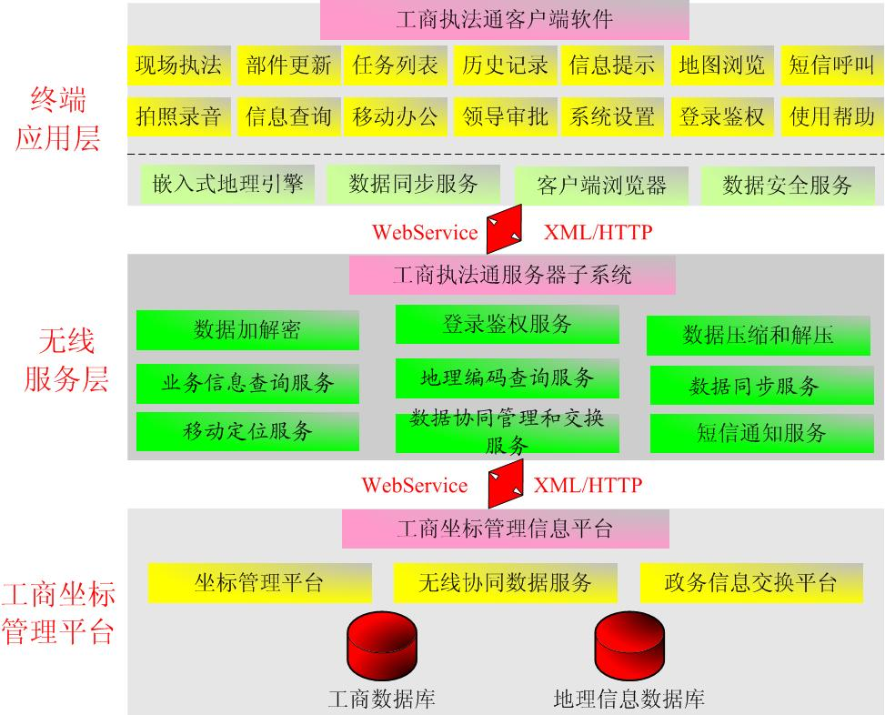
系统软件体系结构具体分为三个层次，分别为终端应用层，无线数据服务层，工商管理信息平台。
具体如下：
1 、终端应用层：即为工商移动执法通系统移动手机终端安装的应用软件。程序基于Microsoft Mobile开发，为可执行的客户端程序，该程序以客户端组件技术开发，通过客户端浏览器、无线数据同步服务、数据安全服务等底层，实现对用户业务功能要求的支持。
2、无线数据服务层：安装在WEB应用服务器上，负责实现移动手机终端和基于政务内网的工商管理信息平台之间的数据传递和数据交换以及数据发布，同时为客户端和工商管理信息平台的定位和短信提供服务接口。
3工商管理信息平台：即数字化工商业务管理的应用系统和地理信息服务系统。主要将各类工商管理对象，增加位置管理属性，并进行统一编码管理，实现了工商执法全过程数字流转管理。

3.4系统安全方案

3.4.1 APN
四川移动为四川省“工商执法通”GPRS应用系统分配专用APN，只有授权的“执法通”手持终端才可以通过专用APN点接入GPRS网络，并与监督中心之间发送或接受图片声音、表单等数据，充分保证执法通手持终端接入安全。

3.4.2防火墙
配置网络防火墙，实现执法通手持终端和服务子系统之间的认证和接入控制，建立安全通道；

3.4.3用户名和密码
执法通手持终端和应用服务器之间的认证采取用户名/口令机制。用户名和密码采取MD5加密方式。

3.4.4数据加密
由于无线传输过程存在数据的安全性问题，为了保证数据的安全性，系统对于无线传输的数据采取了加密的方式，考虑客户端的计算能力，目前没有采取强度过高的数据加密算法，而是采用64位的DES处理。

4手机端功能设计

4.1现场执法
现场办公是客户端系统的核心功能，他包括以下子功能：
现场执法：执法人员首先通过客户端选择执法种类：1.日常监察2. 现场罚款3立案登记4行政处罚 系统根据不同类型，选择不同的业务表单供执法者完成输入。表单有拍照，录音等子项，并且提供打印功能，可以现场输出打印交付企业的内容如笔录通知等。
输入完毕后，多媒体消息将上报服务器。提供现场的照片、录音、文字的信息采集，并自动将数据同步到服务器端，可以根据业务系统要求通过消息机制，自动传给业务系统进行调度和分析。进入信息采集功能后，可以选择现场对象进行拍照，设计可存储多张照片，同步时可选择其中的三张照片上传，也可对现场环境进行录音，系统提供信息采集表单，可以定义采集的主题，可以输入设备属性，最后形成完整表单，上传。
在进行执法过程中，执法人员可以根据需求进行一些查询工作。
企业查询：与一级菜单的功能相同，只是方便操作者使用。
专题查询：是根据系统预先生成的专题查询。
今日提示：此处存放由后台管理员统一发布的信息，包括开会和注意事项等。
历史记录：存放执法人员上报的信息，一般保存三天，由于通信线路，可能存在信息没有上报的情况，系统以红色区分，代表该信息尚未报送到服务器。系统一旦自动连接服务器，会重传该信息。

4.2工商执法应急手册
工商执法及应急手册系统是指可查询法律法规、作业指导书、职位说明书、工作程序、应急预案、案例知识库、技术标准等相关文档，方便在现场执法时随时了解相关信息。
实现对法律法规的信息查询，法律法规信息一般为静态信息，系统采用先进的数据同步技术和客户端浏览器技术，将法律法规信息发布到客户端，实现执法人员对相关政策信息的快速查询。
系统提供目录查询和搜索查询。目录查询是根据事先定义的菜单，直接列出法律法规名称，由于位置有限，可以实现搜索查询，即根据用户输入的关键字进行相应的查询。服务端设有信息维护功能。负责信息变化的更新工作。
提供关键字等方式，完成对某部件的应急预案。应急处理系统包括对所有潜在事故源进行整理，记录有关负责人联系电话，制订每类事故源的应急处理预案，一旦发生紧急情况可以立即根据应急预案制订并启动应急处理方案。

4.3内部资讯
工作通知系统是指将工商局、各相关处室的有关通知信息随时通过现场执法平台进行发布，方便现场执法人员随时了解工商局及各相关处室的工作安排。

4.4分工任务
执法人员可看到系统推送的执法任务。包括常规任务、领导任务、其他任务；以任务重要程度和最后完成时间作为任务排序。
执法人员可以进行任务查询，并对自己以往的工作记录可以查询统计。日程安排系统主要让工作人员可以对日常工作预先进行安排（现场执法任务、投诉处理任务、后台处理任务），随时了解需要处理的业务情况。另外也可以查看有关领导的日程安排，以方便进行工作的沟通。

4.5数据查询
在线查询系统分为在线监测查询系统、远程视频监控系统。
在线监测查询系统可以连接到在线监测设备（如管理部件的在线监测仪、大气自动站等）直接查看当前的监测数据。
可以用于远程食品。卫生企业的监控和管理。

4.6领导功能
- 指派任务：对指定的责任人，下发任务；
- 签署批示：对已完成或未完成的任务或者指定部件，签署意见。
- 查看位置：查看执法人员的最新或最近的位置
- 查看任务完成情况
- 浏览考评结果和签署考评意见。

4.7移动办公
浏览和查询工商公文系统发布的文件和需要本人审批的文件。查看日程安排和工作计划。

5系统配置
“四川省工商移动执法系统”的信息种类非常广泛，涉及文本、多媒体、空间数据等，系统运行的软件环境主要包括三个部分：WEB应用服务器、后台数据库。操作系统选择windows server2003。

5.1服务器选型
根据系统整体建设目标的要求，系统的服务器分为两类：Web服务器、数据库服务。
WEB服务器组成负载均衡模式提供服务。
系统的建设必须考虑将来的可扩展性。随着电子政务的不断推进，将来用户会不断会增加，网络、硬件的规模会扩大，所以系统必须具有良好的扩展性，以为将来不断增加的用户提供服务。
负载均衡技术建立在网络结构之上，提供一种廉价有效的方法扩展服务器带宽和增加吞吐量，加强网络数据处理能力，提高网络的灵活性和可用性。主要特点：解决网络拥塞问题，服务就近提供，实现地理位置无关性；为用户提供更好的访问质量；提高服务器响应速度；提高服务器及其他资源的利用效率；避免了网络关键部位出现单点失效。
在应用负载均衡技术的网络结构中，每台服务器都具备等价的地位，都可以单独对外提供服务而无须其他服务器的辅助。然后，可以通过某种技术，将外部发送来的请求均匀分配到对称结构中的每台服务器上，接收到连接请求的服务器都独立回应客户的请求。从而让多台服务器或多条链路共同承担一些繁重的计算或I/O任务，从而以较低成本消除网络瓶颈，提高网络的灵活性和可靠性。
负载均衡方案有两个方案，为了提高系统的稳定性，推荐采用硬件配置的负载均衡设备，实现WEB服务器的负载能力，同时充分保障了系统的横向扩展能力。详细见负载均衡选型。

WEB服务器主要技术参数
xSeries 346一览表
外形特征 | 机架／2U
处理器 | Intel Xeon处理器，速度最高为3.80GHz/800MHz前端总线，双核2.8GHz Intel Xeon处理器
处理器数量（标配／最多） | 1/2
高速缓存（最大） | 每个内核最大支持2MB二级缓存
内存¹（标准／配置） | 1GB/6GB
扩展槽 | 4个PCI-X或2个PCI-X和2个PCI-Express
磁盘托架（总数／热插拔） | 6/6
最大内置式存储量^{1，2} | 1.8TB Ultra320 SCSI
网络接口 | 集成双10/100/1000以太网
电源（标配／最多） | 1/2 625W
热插拔组件 | 电源、风扇和硬盘驱动器
RAID支持 | 集成的RAID-0、RAID-1、RAID-10和可选的RAID-5
系统管理 | 服务器自动重启；硬盘驱动器、处理器、VRM、风扇和内存的Predictive Failure Analysis；下拉式光通路诊断面板；集成的IPMI系统管理处理器；IBM Director；远程管理适配器II SlimLine和ServerGuide
支持的操作系统 | Microsoft Windows Server 2003、Windows 2000/Advanced Server、Red Hat Linux或SUSE LINUX、NovellNetWare和VMware ESX Server 2.5
有限保修³ | 3年现场有限保修
内置式磁带机（可选） | IBM 36/72GB DDS第5代内置式磁带机
数据库服务器主要技术参数（2CPU/8G）
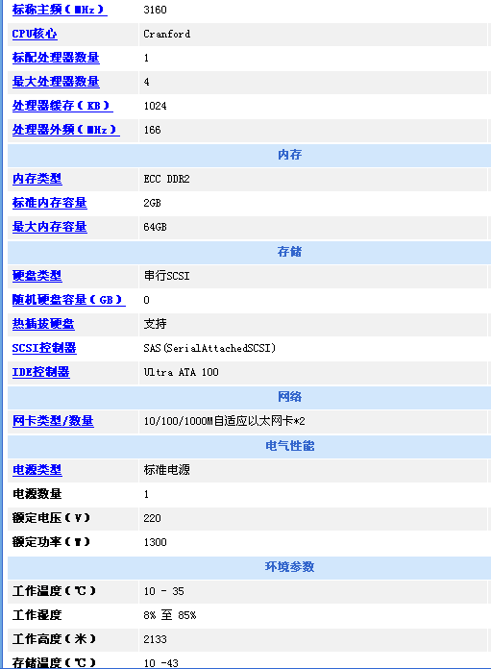

5.2负载均衡选型
对于负载均衡业务而言，访问时延和服务器的可靠性是非常重要的问题。而随着业务的增长，对拥有多台服务器的网站运营中心来说，不是全部服务器都发挥了其应有的效力。Array的负载均衡服务，使每台服务器的处理能力都能得到充分的发挥。SLB可以实现如下的功能：
• 提供真正面向应用层的WWW、DNS、FTP，以及基于固定端口的TCP/UDP等应用的负载均衡；
• 无需改动网络拓扑结构，即可实现功能；
• 功能强大，支持路由功能- 根据实际响应时间的负载平衡算法来实现真正的合理的流量分配。
SLB的特点：
－实时监控服务器应用系统的状态，并智能屏蔽故障应用系统；
－实现多台服务器的负载均衡，提升系统的可靠性；
－可以监控和同步服务器提供的内容，确保客户获取到准确可靠的内容；
－提供服务器在线维护和调试的手段。

Array TMX2000
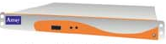

5.3存储系统选型
NetStor DA系列光纤磁盘阵列充分考虑了用户对于在线存储设备-磁盘阵列的具体需求，在设计上秉承一贯的CableLess（无线缆连接）结构，避免了诸如线缆脱落、信号串扰、线缆受热老化等问题，从根本上提高了磁盘阵列系统的可靠性、可维护性；同时NetStor DA系列光纤磁盘阵列外型采用2U/3U机架式结构，可以容纳12/16颗硬盘，为用户日趋紧张的机柜环境尽量节省宝贵的空间；而且，随着用户对存储容量的需求，可动态地级连NetStor DA9000F JBOD来扩展存储容量，最大支持144TB容量。
NetStor DA系列光纤磁盘阵列可灵活进行多种配置以达到用户对容量、性能以及功能的各种要求，从而适应多样化的应用环境。NetStor DA系列光纤磁盘阵列存储系统的性能随着磁盘数量的增加而提升，存储容量随着1英寸硬盘厂商单盘容量的增长而成倍增长。
功能特性
- 全光纤磁盘阵列；
- CableLess结构，控制器、电源、风扇、I/O板均支持热插拔在线更换；
- 采用高性能IBM PowerPC 750 CPU；
- 每个控制器高速缓存最大支持2GB，支持锂电池保护；
- 支持RAID0,1,3,5,0+1,10,30,50,NRAID；
- 支持逻辑磁盘RAID在线扩容，RAID自动重建，并且RAID重建优先级可调；
- 支持本地、全局热备援磁盘，支持S.M.A.R.T技术；
- 支持S.E.S/ISEMS环境监控系统，动态实时监控系统各部件（电源、风扇、内部温度等）的工作状态；
- 支持通过连接JBOD扩展存储容量，最大可以扩充到144TB； 产品优势
- 采用IBM PowerPC高性能处理器，IBM PowerPC处理器由于采用了Supper Scalars架构（在一个时钟内执行多个指令），有效的提高MIPS速度，在实际系统应用中真正达到速度提升，同时在其CPU内部集成了内部二级缓存，大大缩短了CPU与Cache的交互时间；
- 控制器采用双ASIC、双PCI总线设计，突破了单PCI总线的瓶颈，系统总线带宽达到了1GB/s；
- 控制器采用独立硬件XOR（异或逻辑运算）芯片设计，不再占用CPU资源，大大提升可靠性、性能；
- 控制器的高速缓存带有ECC功能，最大可扩充至1GB，总线带宽达到1066MB/s，支持锂电池保护功能；
- 最大支持128组逻辑磁盘、32个逻辑卷，每个逻辑磁盘最大支持64个分区；
- 每个逻辑磁盘的最大容量突破了2TB的限制，最大可以支持64TB容量；

5.4便携式打印机选型
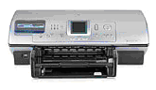
HP Photosmart 8485

黑白打印速度 | 高达20ppm
彩色打印速度 | 高达20ppm
打印分辨率 | HP “富丽图”Pro色彩分层技术，8色打印
最佳黑白打印质量 | 从计算机打印时可获得高达1200-dpi黑白打印分辨率
最佳彩色打印质量 | 高达4800 x 1200 dpi最佳分辨率(从计算机打印，输入精度为1200dpi时，可获得高达4800x1200dpi最佳彩色分辨率)
打印技术 | HP热喷墨打印
打印语言 | HP PCL3增强型
月打印负荷 | 每月高达3000页
双面打印 | 自动（可选的）

介质处理

介质类型 | 纸张 (普通纸、喷墨纸、相纸、横幅纸)、信封、透明胶片、标签、卡片(索引卡、问候卡)、热转印纸
介质尺寸 | A4, A5, A6, JIS B5, US信纸, US法律文书, US行政文书, 10号信封, 全景相纸, 索引卡, 5 x 7英寸相纸, 4 x 6英寸相纸, 横幅纸
纸张处理 | 进纸盒 – 高达100张, 20张4x6英寸相纸, 14个信封; 输出纸盒-高达50张

存储

标配内存 | 64MB
最大内存 | 64MB

硬件接口

标配接口 | 1个USB(2.0)端口, 1个以太网, 1个PictBridge端口, 4个存储卡插槽
可选配置 | HP bt300 Bluetooth无线蓝牙打印机适配器（Q3395A）；HP Jetdirect 175x外部USB以太网打印服务器（J6035C）；HP Jetdirect en3700快速以太网打印服务器（J7942A）；HP Jetdirect 380x 802.11b无线打印服务器（J6061A）

网络功能

网络就绪 | 标准（内置以太网卡）,选配蓝牙模块

系统要求

最低系统要求 | 对于所有系统： 4倍速CD-ROM驱动器, SVGA显示器 (800 x 600 , 16-位彩色), USB端口和USB线 (随机不包括); 对于PC系统: 英特尔® 奔腾® II (或同等) 或更高的处理器, Microsof® Windows® 98, 2000 Professional, Me, XP家庭版和专业版, Microsoft® Internet Explorer 5.5, 600 MB可用硬盘空间 (推荐使用2 GB ), 64 MB RAM (推荐使用128 MB ); 对于Mac系统: G3或更高处理器，Mac OS X v10.1.5, 10.2. 10.3, 500 MB可用硬盘空间, 128 MB RAM (推荐使用256 MB )
最低系统要求（Mac） | G3或更高处理器, Mac OS X v 10.1.5, 10.2, 10.3; 4倍速CD-ROM驱动器, SVGA显示器 (800 x 600, 16-位彩色), USB端口和USB线(随机不包括); 500 MB可用硬盘空间, 128 MB RAM (推荐使用256 MB )

其它

尺寸 | 536x400.6x192.6毫米
重量 | 8千克

5.5手机选型
以下推荐四款智能手机，手机操作系统均是Windows Mobile X。
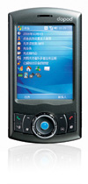
  操作系统: | 简体中文版
  CPU: | TI OMAP850 201MHz
  内存: | 128MB ROM，64MB SDRAM
  显示: | 2.8”, 320 x 240彩色TFT屏
  摄像头: | 200万像素，高清晰成像质量
  声音: | 16Bit自然声，40和弦
  GPS: | SiRF STAR III GPS芯片
  接口: | 蓝牙2.0， Mini USB
  扩展: | 支持1GB的Micro SD卡
  电池: | 1200mAH，通话3小时，待机150小时
  网络: | 900/1800/1900MHz三频，GSM/GPRS/EDGE
  尺寸: | 108 (L) x 58 (W) x 16.8 (T)mm
  颜色： | 铁灰色
  配置： | 单电 单充Micro sd卡一张(含“灵图”地图)  车充 车架

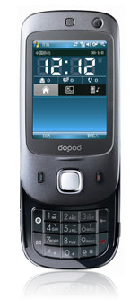
  操作系统: | Windows Mobile 6 Professional
  CPU: | Qualcomm 7205 , 400Mhz
  内存: | 256M ROM 128M RAM
  显示: | 2.6英寸QVGA (240 x 320像素) TFT触摸屏幕，65536色 ，带LED背光
  摄像头: | 主摄像头为200万像素CMOS镜头  副摄像头为10万像素CMOS镜头
  键盘输入: | 滑盖键盘，12键(0-9,*,#)拨号面板及4个功能键
  声音: | 内建扬声器，支持免提
  扩展: | 支持MicroSD卡
  物理接口: | 蓝牙2.0 EDR; Mini USB
  支持网络: | GSM/GPRS/增强GPRS 900/1800/1900 MHz
  尺寸: | 55mm(W)x107mm(L)x15.8mm(T)
  重量: | 120g(含电池)
  电池: | 1120mAh


  操作系统: | Microsoft Windows Mobile 5.0
  CPU: | TI OMAP850 201MHz
  内存: | 128M ROM 64M SDRAM
  显示: | 2.8” 240×320像素65536色 半透半反式TFT LCD
  摄像头: | CMOS 200万像素1600×1200分辨率 录像功能
  声音: | 内置扬声器，16位立体声输出
  接口: | MiniUSB蓝牙2.0
  扩展: | 支持SD卡
  电池: | 容量1250mAh，锂电池
  网络: | GSM/GPRS/增强GPRS 900/1800/1900MHz
  尺寸: | 58mm(w)x109mm(l)x17.6mm(t)


  操作系统: | Windows Mobile 6 Standard
  CPU: | TI OMAP 850, 201MHz
  内存: | 128MB ROM，64MB SDRAM
  显示: | 2.6”彩色TFT-LCD 240x320 QVGA解析度
  摄像头: | 200万像素CMOS,支持录像功能
  声音: | 内建扬声器，支持免提
  物理接口: | MiniUSB蓝牙
  支持网络: | GSM/GPRS/增强GPRS 900/1800/1900MHz
  尺寸: | 103mm(L)x52mm(W)x15.5mm(T)
  电池: | 920mAh锂电池
  重量: | 105g (含电池)

5.6软件平台选型

5.6.1操作系统选型
目前主流操作系统有三大类，一是WINDOWS操作系统，二是LINUX操作系统，三是UNIX操作系统。考虑到容易部署开发，日后维护方便，我们推荐用Windows Server 2003 。它包含了基于Windows 2000 Server优势而构建的核心技术，从而提供了具成本效益的优质服务器操作系统。
可靠的
Windows Server 2003具有可靠性、实用性、可伸缩性和安全性，这使其成为高度可靠的平台。
• | 可用性。Windows Server 2003操作系统增强了群集支持，从而提高了其实用性。对于部署业务关键电子商务应用程序和各种业务应用程序的组织而言，集群服务是必不可少的。因为这些服务大大改进了组织的可用性、可伸缩性和易管理性。在Windows Server 2003中，集群安装和设置更容易也更可靠，而该产品增强的网络功能提供了更强的失败转移能力和更长的系统运行时间。Windows Server 2003操作系统支持多达8个节点的服务器集群。如果集群中某个节点由于故障或者维护而不能使用，另一节点会立即提供服务，这一过程即为失败转移。Windows Server 2003还支持网络负载均衡 (NLB)，它在群集中各个结点之间平衡传入的Internet协议 (IP) 通讯。
• | 可伸缩性.Windows Server 2003操作系统通过由对称多处理技术 (SMP) 支持的向上扩展和由群集支持的向外扩展来提供可伸缩性。内部测试表明，与Windows 2000 Server相比，Windows Server 2003在文件系统方面提供了更高的性能（提高了140%），其他功能（包括Microsoft活动目录服务、Web服务器和终端服务器组件、以及网络服务）的性能也显著提高。Windows Server 2003是从单处理器解决方案一直扩展到64路系统。它同时支持32位和64位处理器。
• | 安全性。通过将Intranet、Extranet和Internet站点结合起来，企业超越了传统方式的局域网 (LAN)。因此，系统安全问题比以往任何时候都更为严峻。作为Microsoft对可信赖、安全和可靠的计算的承诺的一部分，公司认真审查了Windows Server 2003操作系统，以便识别潜在的失败点和缺陷。Windows Server 2003提供许多重要的、新的安全特性和改进的功能，包括：
  • | 公共语言运行时。 本软件引擎是Windows Server 2003的关键部分，它提高了可靠性并有助于保证计算环境的安全。它降低了缺陷数量，并减少了由常见的编程错误引起的安全漏洞。因此，攻击者能够利用的弱点就更少了。公共语言运行时还验证应用程序是否可以无错误运行，并检查适当的安全性权限，以确保代码只执行适当的操作。
  • | Internet Information Services 6.0。 为了增强Web服务器的安全性，Internet Information Services (IIS) 6.0在交付时的配置可获得最大安全性（默认安装“已锁定”）。IIS 6.0和Windows Server 2003提供了最可靠、最高效、连接最通畅以及集成度最高的Web服务器解决方案，该方案具有容错性、请求队列、应用程序状态监控、自动应用程序循环、高速缓存以及其他更多功能。这些功能是IIS 6.0中许多新功能的一部分，它们使您得以在Web上安全地执行业务。
高效
Windows Server 2003在许多方面都具有使组织和员工提高工作效率的能力，包括：
• | 文件和打印服务。 任何IT组织的核心都是要求对文件和打印资源进行有效地管理，同时又允许用户安全地使用。随着网络的扩展，位于站点上、远程位置甚至合伙公司中用户的增加，IT管理员面临着不断增长的沉重负担。Windows Server 2003家族提供了智能文件和打印服务，其性能和功能性都得到提高，从而使您降低企业总拥有成本。
• | 活动目录。 活动目录 是Windows Server 2003家族的目录服务。它存储了有关网络上对象的信息，并且通过提供目录信息的逻辑分层组织，使管理员和用户易于找到该信息。Windows Server 2003为活动目录带来了很多改善措施，使其使用起来更通用、更可靠，也更经济。在Windows Server 2003中，活动目录提供了增强的性能和可伸缩性。它允许您更加灵活地设计、部署和管理组织的目录。
• | 管理服务。 随着桌面计算机、膝上电脑和便携式设备上计算量的不断增大，维护分布式个人计算机网络的实际成本也显著增加了。通过自动化来减少日常维护是降低操作成本的关键。Windows Server 2003新增了几套重要的自动管理工具来帮助实现自动部署，包括Windows服务器更新服务 (WSUS) 和服务器配置向导。新的组策略管理控制台 (GPMC) 使得管理组策略更加容易，从而使更多的组织能够更好地利用活动目录服务及其强大的管理功能。此外，命令行工具使管理员可以从命令控制台执行大多数任务。GPMC拟在Windows Server 2003发行之前作为一个独立的组件出售。
• | 存储管理。 Windows Server 2003在存储管理方面引入了新的增强功能，这使得管理及维护磁盘和卷、备份和恢复数据以及连接存储区域网络 (SAN) 更为简易和可靠。
• | 终端服务。 Microsoft Windows Server 2003的终端服务构建在Windows 2000终端组件中可靠的应用服务器模式之上。终端服务使您可以将基于Windows的应用程序或Windows桌面本身传送到几乎任何类型的计算设备上 － 包括那些不能运行Windows的设备。
连接
Windows Server 2003包含许多新功能和改善的措施，以确保您的组织和用户保持连接状态：
• | XML Web服务。 IIS 6.0是Windows Server 2003系列的重要组件。管理员和Web应用程序开发人员需要一个可扩展和安全的、快速、可靠的Web平台。IIS中的重大结构改进包括一个新的进程模型，它极大地提高了可靠性、可伸缩性和性能。默认情况下，IIS以锁定状态安装。安全性得到了提高，因为系统管理员根据应用程序要求来启用或禁用系统功能。此外，对直接编辑XML metabase数据库的支持改善了管理能力。
• | 网络和通讯。 对于面临全球市场竞争挑战的组织来说，网络和通讯是现在的当务之急。员工需要在任何地点、使用任何设备接入网络。合作伙伴、供应商和网络外的其他机构需要与关键资源进行高效地相互沟通，而且，安全性比以往任何时候都重要。Windows Server 2003家族的网络改善和新增功能扩展了网络结构的多功能性、可管理性和可靠性。
• | 企业UDDI服务。 Windows Server 2003包括企业UDDI服务，它是XML Web服务的动态而灵活的架构。这种基于标准的解决方案使企业能够运行他们自己的内部UDDI服务，以供Intranet和Extranet使用。开发人员能够轻松而快速地找到并重新使用企业内可用的Web服务。IT管理员能够编录并管理他们网络中的可编程资源。利用UDDI服务，公司能够生成和部署更智能、更可靠的应用程序。
• | Windows媒体服务。 Windows Server 2003包括业内最强大的数字流媒体服务。这些服务是Microsoft Windows Media™ 技术平台下一个版本的一部分，该平台还包括新版的Windows媒体播放器、Windows媒体编辑器、音频/视频编码解码器以及Windows媒体软件开发工具包。
最经济
由于PC技术提供了最经济的芯片平台，仅依靠PC就可完成任务已成为采用Windows Server 2003的重要经济动机。而对Windows Server 2003在成本控制方面适合扩大或缩小规模来说，这只是开始。使用Windows .NET Server中自带的许多重要服务和组件，各组织可以迅速利用这个易于部署、管理和使用的集成平台。
当您采用Windows .NET Server后，您就成为了帮助使Windows平台更高效的全球网络中的一员。这种提供全球服务和支持的网络有如下优点：
• | 扩展了的ISV体系。 Microsoft软件拥有遍及世界各地的大量的独立软件供应商 (ISV)，他们支持Microsoft应用程序并在Windows平台上构建已认证的自定义应用程序。
• | 全球服务。 Microsoft提供全球450,000多名Microsoft认证系统工程师 (MCSE) 以及供应商和合作伙伴的支持。
• | 培训选项。 Microsoft提供广泛的IT培训，使IT人员只需交付适当的费用就可以继续扩展他们的技能。
• | 经过认证的解决方案。 第三方ISV为Windows提供了数千个经过认证的硬件驱动程序和软件应用程序，使它便于添加新设备和应用程序。另外，Microsoft Solutions Offerings (MSO) 可帮助各组织创建能解决业务难题并经得起考验的解决方案。
这种产品和服务体系能够降低企业的总拥有成本（TCO），从而帮助组织获得更高的生产效率。

5.6.2 Web Server平台选型
四川省工商局工商移动执法系统在服务器端采用成熟的商用windows server2003操作系统，以Oracle的OC4J应用服务器套件作为服务器端的开发平台，采用J2EE和XML技术为其核心技术，充分保证系统的技术领先地位和整体系统的兼容性和稳定性。
OC4J是目前经过测试最快的应用服务器套件。

5.6.3数据库平台选型
目前市场上关系型数据产品主要有：Oracle、SQL Server、DB2等，系统数据库平台选择Oracle9i。有关Oracle 9i的主要特点说明如下：
1、能够有效消除可伸缩性障碍。
由于Oracle9i数据库采用一种称为Oracle9i Real Application Clusters(实时应用集群)的新技术产品，具有强劲的集群功能，使集群中的多个服务器管理和运行起来如同单一的服务器一样简单，特别是用户在增加新的服务器时，不需要改变原有的应用，另一方面，即使在一个或多个服务器停机的情况下，应用程序仍能够正常运行。
2、能够帮助用户充分利用已有的计算能力。
Oracle9i数据库的集群能力能够确保用户不会因为服务器空闲或利用率低而浪费计算能力。过去，企业为了应对突发性的互联网通讯流量，往往会根据最大的网络负荷来购买计算能力。事实上，这种突发性的通讯流量也许是数月闲置不遇，大量的计算能力仅仅为数月不遇的通讯流量而准备，无疑制造巨大的计算能力闲置。利用Oracle9i Real Application Clusters，用户可以在起步时购买价格相对低廉的服务器，然后根据不断增长的应用需要逐步添加服务器的功能，有效地节省资金。
3、提供了高可靠的安全性。
Oracle9i数据库集成了目前市场上唯一完整的数据保护解决方案Data Guard，具有快速故障切换、简易的管理和零数据丢失灾难保护功能，可以有效提高数据的可用性，最大限度地减小由于天灾、人为操作错误或正常维护等各种原因导致停机现象所带来的风险。
Oracle9i数据库能够有效地保护用户的重要信息资产和隐私权，保障电子政务应用的正常运行。Oracle是唯一一家集成了完整的、涉及其所有互联网基础架构产品安全性的数据库供应商，提供了各种各样的高级别安全保护。
4、能够通过自我调整、自我纠正和自我管理功能，提高用户效率。
Oracle9i数据库由向导引导的管理方式可以轻而易举地进行复杂的数据操作管理，缩短IT培训时间；自动的日常备份和恢复能够减少IT操作时间；自我纠正功能对初始设置提供最有效的保护；自我管理功能公布警告可以动态地调整数据大小；资源配置功能可以规划和处理高峰时期的任务；由向导引导的过程可协助从Oracle7、Oracle8和Oracle8i到Oracle9i的升级以及从其他供应商的数据库(包括SQL Server、Sybase和Informix)到Oracle9i的迁移过程。
5、高级的数据仓储功能。
Oracle9i数据库内置了高级OLAP、数据挖掘和数据仓储功能，使用户在建立商业智能应用时无需再像过去那样，先从数据仓库中采集数据，然后在专门的分析服务器中进行处理，从而能够以更简单的技术、更少的投资实现准确、及时的商业智能管理。
6、对Internet的良好支持。
借助世界领先的Internet文件管理系统，Oracle9i数据库能够轻松而高效地管理互联网内容和文件，对140多种类型的文档进行存储、搜索、保护和编制索引，允许用户根据颜色、材质、色调和结构搜索和抽取图像，并对不同信息仓库提供统一的搜索，支持流媒体，能够发送动态内容。

